附件
重庆华电石柱万宝70MW风电项目
水土保持方案报告书专家评审意见

2018年9月6日，市水利局在26楼会议室组织召开了《重庆华电石柱万宝70MW风电项目水土保持方案报告书》（送审稿）（以下简称《水保方案（送审稿）》）专家评审会，水保处、勘察设计处、石柱县水务局、中国华电集团有限公司重庆分公司（以下简称项目法人）和重庆龙翰环保工程有限公司（以下简称报告编制单位）的代表参加了会议。会议成立了专家组（名单见附件2），专家组成员会前详细审阅了《水保方案（送审稿）》，与会人员会上认真听取了报告编制单位的汇报，进行了深入的讨论。根据渝水总〔2012〕4号文，各专家对《水保方案（送审稿）》进行了质量评分，得61.9分，但“项目概况及项目区概况”及“水土流失防治目标及措施布局”2个单项不及格，质量评定等级不合格，不同意通过技术评审。《水保方案（送审稿）》存在以下主要问题：
（一）项目概况介绍不清楚；
（二）土石方及占地统计存在错漏问题；
（三）弃渣场设置分析不足，不能满足《开发建设项目水土保持技术规范》（GB50433～2008）要求，现阶段不能判断弃渣场选址的合理性。
（四）水保措施体系不完善，可操作性差。
（五）植物措施不能满足立地条件要求。

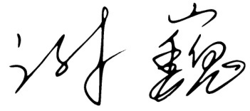
专家组组长：

2018年9月6日

